АДМИНИСТРАЦИЯ
ГОРОДСКОГО ПОСЕЛЕНИЯ ИГРИМ
Березовского района
Ханты-Мансийского автономного округа – Югры

ПОСТАНОВЛЕНИЕ

от «05» июля 2022 года № 102
пгт. Игрим

Об утверждении схемы расположения земельного участка на кадастровом плане территории и о присвоении адреса объекту адресации

В соответствии с подпунктом 4 пункта 3 статьи 11.3, со статьей 11.10 Земельного кодекса Российской Федерации, с Правилами землепользования и застройки городского поселения Игрим, утвержденными решением Думы Березовского района от 27.07.2020 №589, постановлением администрации городского поселения Игрим от 17.10.2019года №159 Об утверждении Административного регламента предоставления муниципальной услуги «Утверждение схемы расположения земельного участка или земельных участков на кадастровом плане территории», постановлением администрации городского поселения Игрим от 13.07.2015 №72 «Об утверждении административного регламента предоставления муниципальной услуги «Присвоение объекту адресации адреса, аннулирование его адреса», приказом Федеральной службы государственной регистрации, кадастра и картографии №П/0412 от 10.11.2020 года «Об утверждении классификатора видов разрешенного использования земельных участков», администрация городского поселения Игрим
ПОСТАНОВЛЯЕТ:
1. Утвердить схему расположения земельного участка на кадастровом плане территории, площадью 5000 кв.м., расположенного на землях населенных пунктов по адресу: Российская Федерация, Ханты-Мансийский автономный округ - Югра, Березовский район, поселок городского типа Игрим, ул.Полевая, с условным кадастровым номером 86:05:0000000:6298:ЗУ1, с видом разрешенного использования – ритуальная деятельность, согласно приложению, к настоящему постановлению.
Вид территориальной зоны, в границах которой образован земельный участок – зона кладбищ (СП 1).
2. Присвоить образуемому земельному участку, с условным кадастровым номером 86:05:0000000:6298:ЗУ1, следующий адрес: Российская Федерация, Ханты-Мансийский автономный округ - Югра, Березовский муниципальный район, городское поселение Игрим, поселок городского типа Игрим, улица Полевая, з/у 54/1.
3. Отделу по земельному и муниципальному хозяйству внести сведения об адресе объекта адресации в государственный адресный реестр, адресный реестр объектов недвижимости городского поселения Игрим и обеспечить направление решения об утверждении схемы расположения земельного участка с приложением в Березовский отдел Управления Федеральной службы государственной регистрации, кадастра и картографии по Ханты-Мансийскому автономному округу – Югре в срок не более 5 (пяти) рабочих дней со дня принятия.
4. Срок действия настоящего постановления составляет два года после его подписания.
5. Настоящее постановление вступает в силу со дня его подписания.
6. Контроль за выполнением настоящего постановления оставляю за собой.

И.о главы поселения С.А.Храмиков

УТВЕРЖДЕНА
постановлением Администрации
городского поселения Игрим
Березовского района
от 05.07.2022 г №102

Схема расположения земельного участка
на кадастровом плане территории
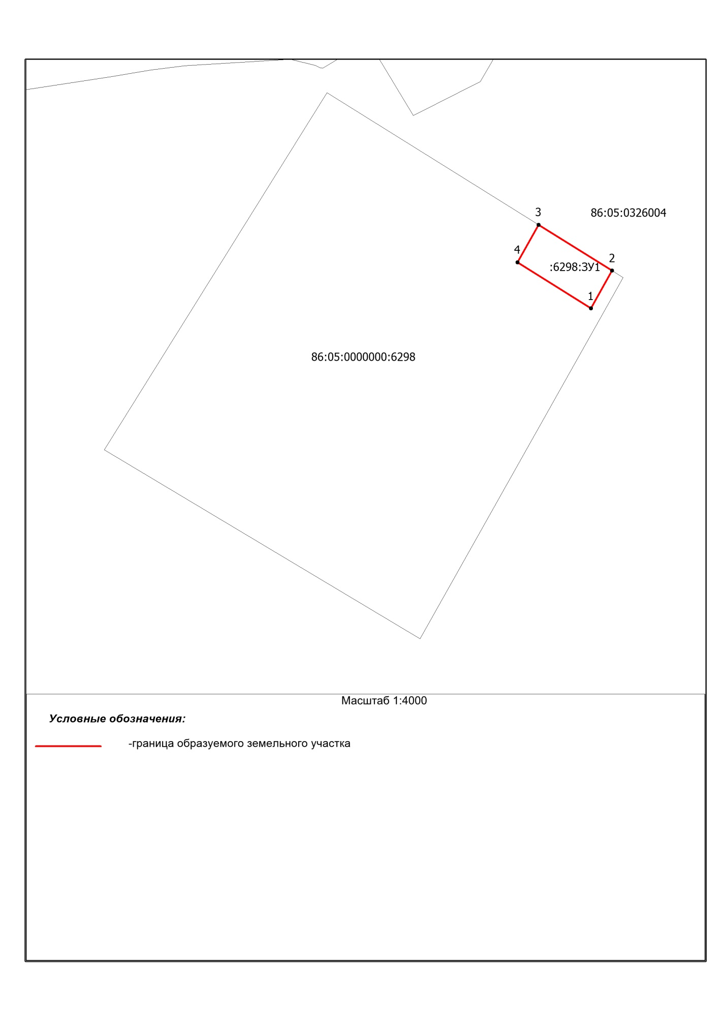
Кадастровый квартал: 86:05:0326004
Система координат: ХМАО- Югра 86 зона 1
Условный номер земельного участка: :6298:ЗУ1
Площадь земельного участка: 5000 кв. м
Обозначение характерных точек границы | Координаты, м
 | X | Y
1 | 2 | 3
1 | 1206954.19 | 1722070.71
2 | 1206997.84 | 1722095.30
3 | 1207050.79 | 1722010.34
4 | 1207007.55 | 1721985.71
1 | 1206954.19 | 1722070.71

